Profilaktik peyvəndlərin vaxtı barədə SMS vasitəsilə xəbərdarlıq verilməsi

Bu xidmət vasitəsilə profilaktik peyvəndlərin vaxtı barədə SMS vasitəsilə xəbərdarlıq əldə edilə bilər.

Bunun üçün “www.e-gov.az” Elektron Hökumət portalına daxil olub, Səhiyyə Nazirliyi tərəfindən təqdim edilən e-xidmətlər siyahısından “Profilaktik peyvəndlərin vaxtı barədə SMS vasitəsilə xəbərdarlıq verilməsi” xidmətinin adını seçməlisiniz.(Şək.1)

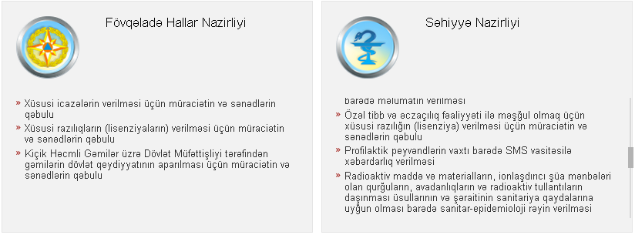
Şəkil 1
Açılan formanın içində Profilaktik peyvəndlərin vaxtı barədə SMS vasitəsilə xəbərdarlıq verilməsi qaydaları haqqına məlumatlar əks olunacaqdır. (Şək. 2)
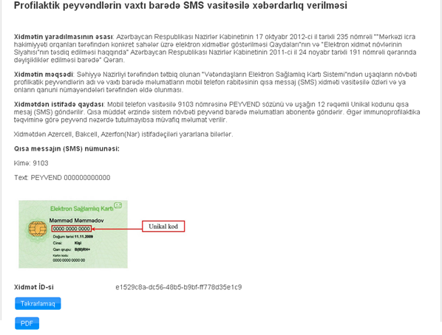
Şəkil 2
“Təkrarlamaq” düyməsindən istifadə etməklə əvvəlki formaya qayıda bilərsiniz.(Şək.2)
Bu xidmət vasitəsilə əldə etdiyiniz məlumatları PDF formatında kompüterinizin yaddaşında saxlaya, çap edə, özünüzün və yaxud başqa şəxslərin elektron poçt ünvanına göndərə bilərsiniz.

